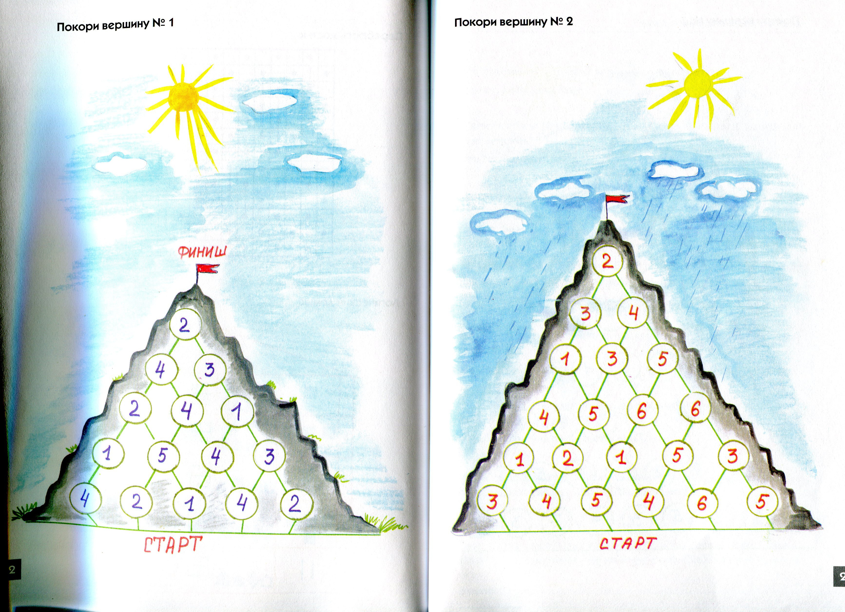

«Покори вершину»
Развитие последовательности мыслительных операций. Контроль промежуточных и конечного результатов.
«Тебе необходимо найти путь к вершине горы. Начиная от старта, нужно подниматься вверх, переходя с цифры на цифру так, чтобы цифры на пути не повторялись. Если такой путь будет найден, вершина считается покоренной. При перемещении нельзя спускаться и переходить с цифры на цифру, если они не соединены зелёной дорожкой.

РАЗВИВАЕМ
МЫШЛЕНИЕ

Практические
советы
родителям будущих первоклассников

«Назови одним словом»
В этой игре содержатся слова, которые объединены общим смыслом. Этот общий смысл нужно передать одним словом.
Попросите ребенка подобрать общее слово к ряду слов:
Береза, ель, осина, ива – деревья.
Африка, Евразия, Австралия, Антарктида - материки.
Пила, молоток, рубанок, отвертка – инструменты.
Сыроежка, мухомор, лисичка, масленок – грибы.
Дятел, утка, орел, курица – птицы.
Медведь, рысь, тушканчик, бобр – животные.

«В какую сторону едет автобус?»
Покажите ребенку картинку и предложите ему догадаться, в какую сторону идёт автобус? Пусть обоснует свой ответ.

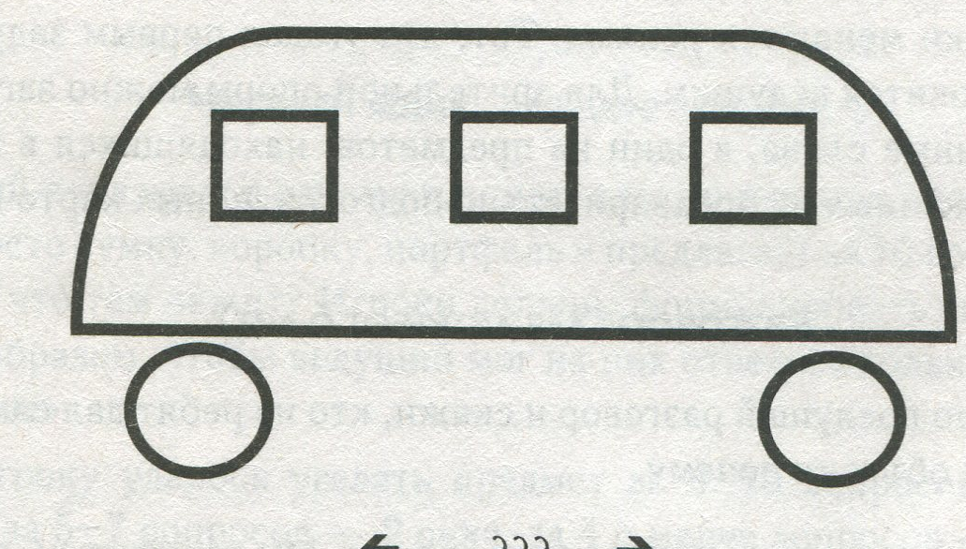

Формы помощи: Посмотри, что у этого автобуса есть. Правильно, колеса, окна. А что еще должно быть? А где же здесь дверь? Значит автобус едет…
Ответ: налево, потому что мы не видим дверь, через которую люди входят и выходят.

«Пятый лишний»
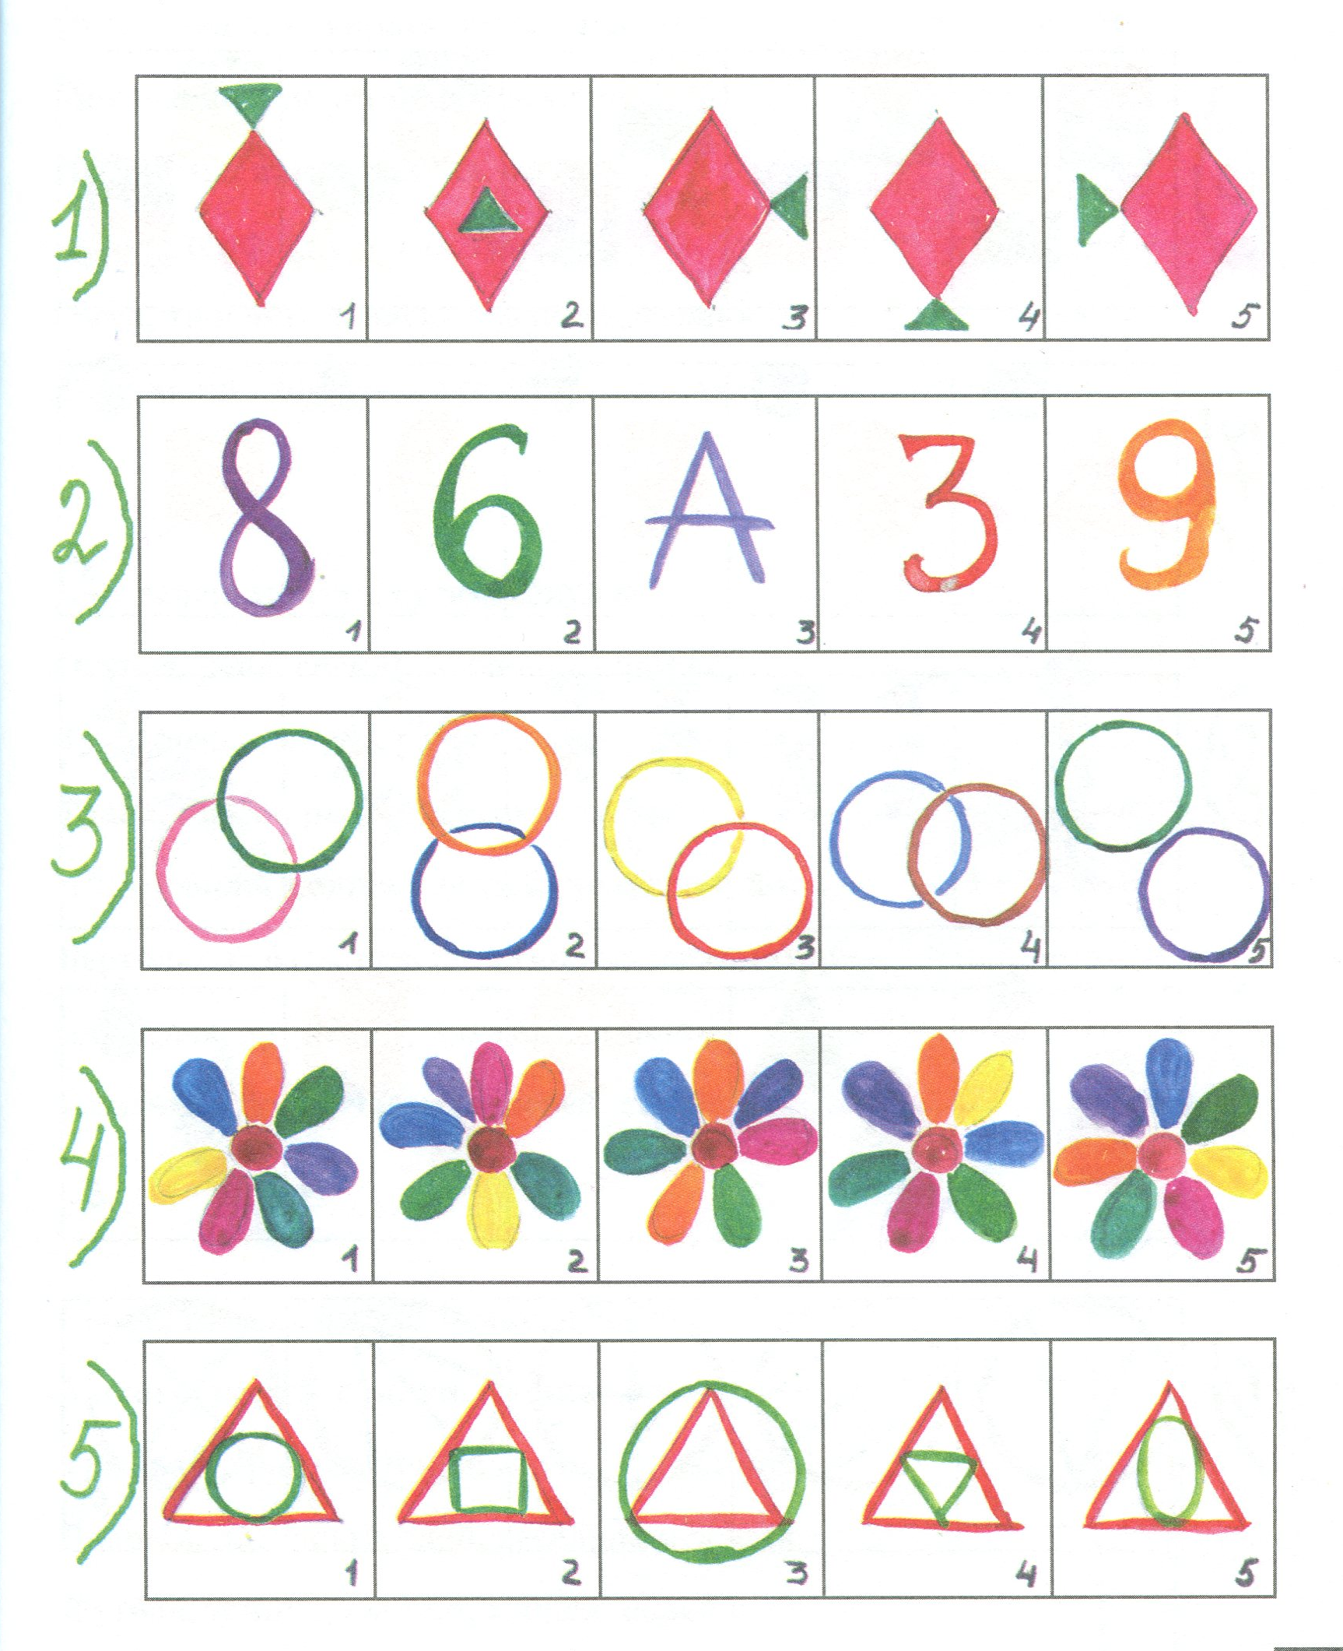
В каждом ряду фигурок необходимо найти одну лишнюю, отличающуюся от остальных по какому-то признаку. Ответ нужно обязательно объяснить.

